МИНИСТЕРСТВО НАУКИ И ВЫСШЕГО ОБРАЗОВАНИЯ РОССИЙСКОЙ ФЕДЕРАЦИИ
федеральное государственное бюджетное образовательное учреждение высшего образования «Российский экономический университет имени Г.В. Плеханова»
Московский приборостроительный техникум

ОТЧЕТ
по учебной практике
УП.04.01 «Внедрение и поддержка программного обеспечения».

Профессионального модуля 04. Сопровождение и обслуживание программного обеспечения компьютерных систем.

Специальность 09.02.07 Информационные системы и программирование.

Студент Романов Иван Сергеевич.
(фамилия, имя, отчество)
Группа П-2-23

Руководитель по практической подготовке от техникума

Серяк Даниил Владимирович
(фамилия, имя, отчество)

«__» ______ 2026 года

Практическая работа № 3. Формы, валидация и связанные сущности
Цель работы: Реализовать полный набор операций создания и изменения записей с
многоуровневой валидацией, научиться работать со связями между сущностями
в интерфейсе и сохранять данные между перезагрузками страницы.
1. Скриншоты интерфейса
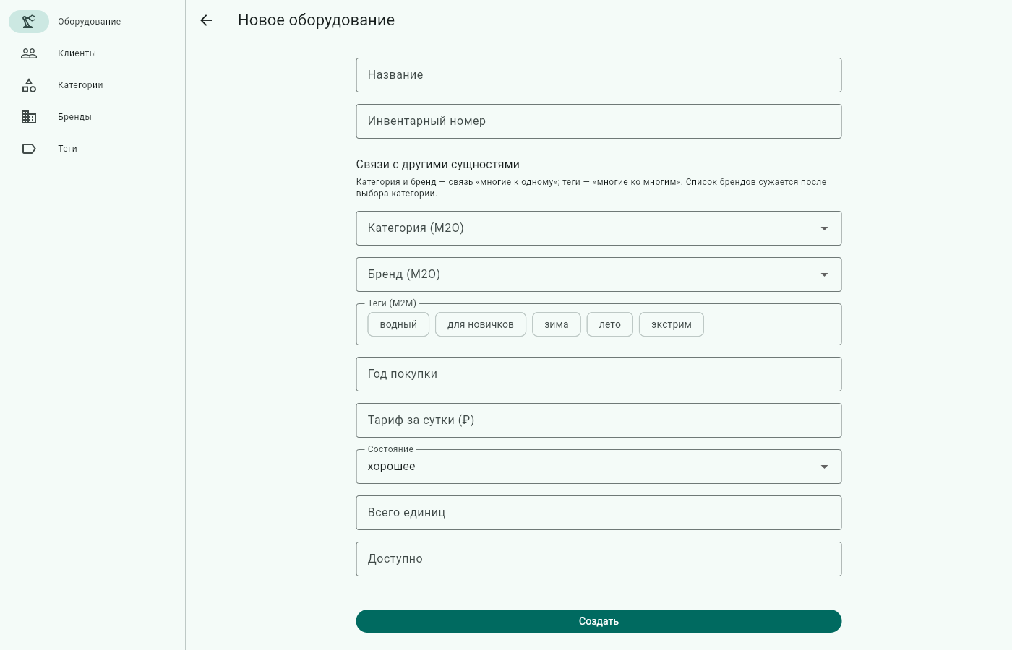
Рисунок 2 - Форма оборудования: связи M2O/M2M
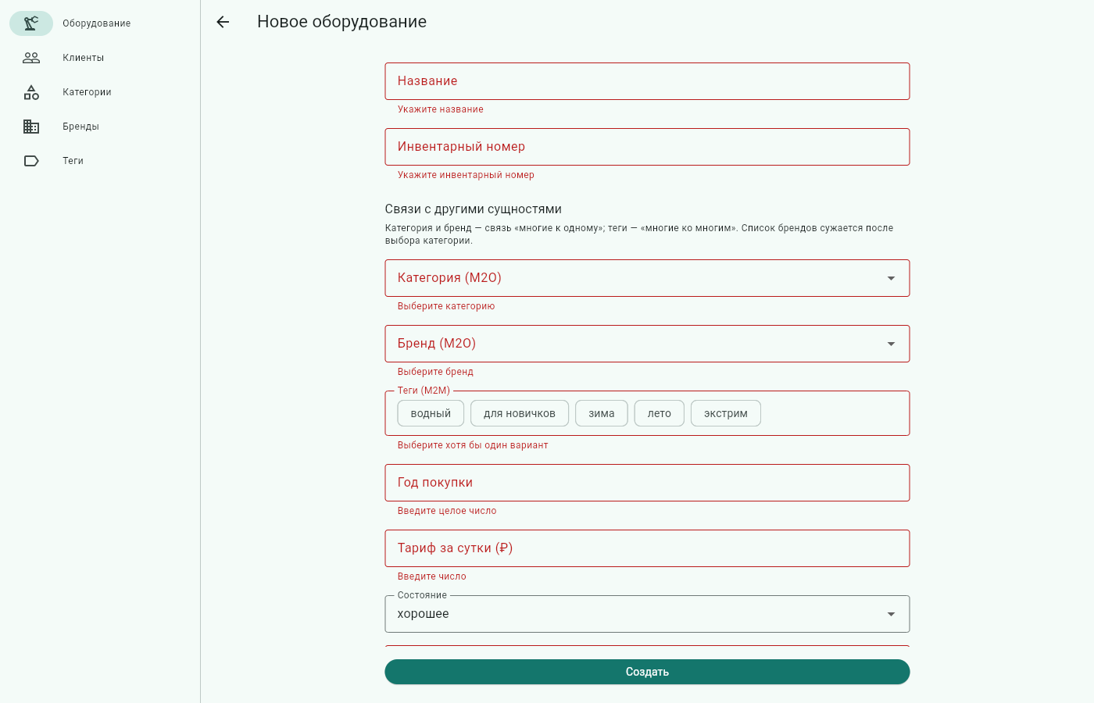
Рисунок 3 - Ошибки валидации на форме
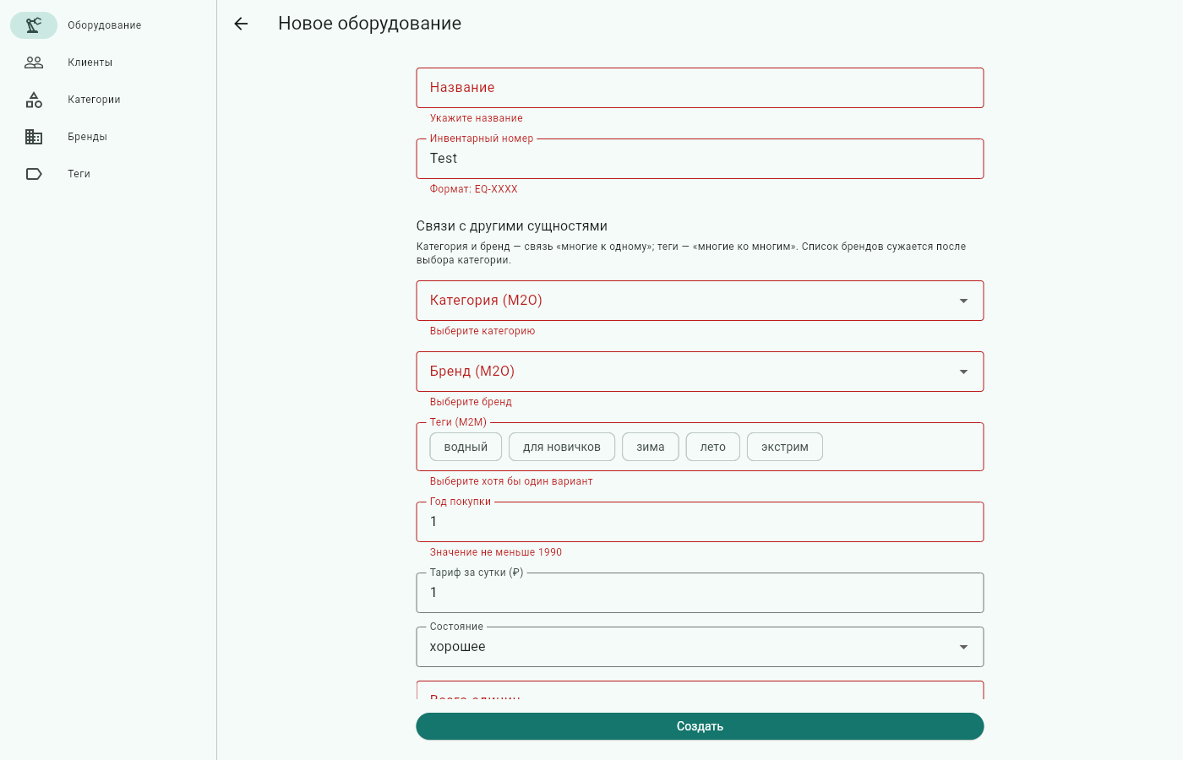
Рисунок 4 - Дубликат инвентарного номера
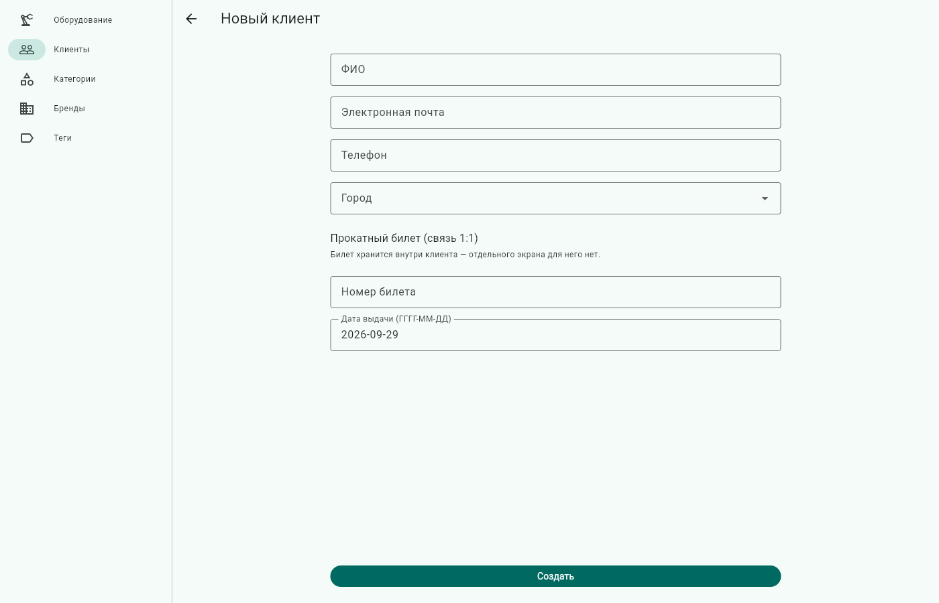
Рисунок 5 - Клиент и прокатный билет (O2O)
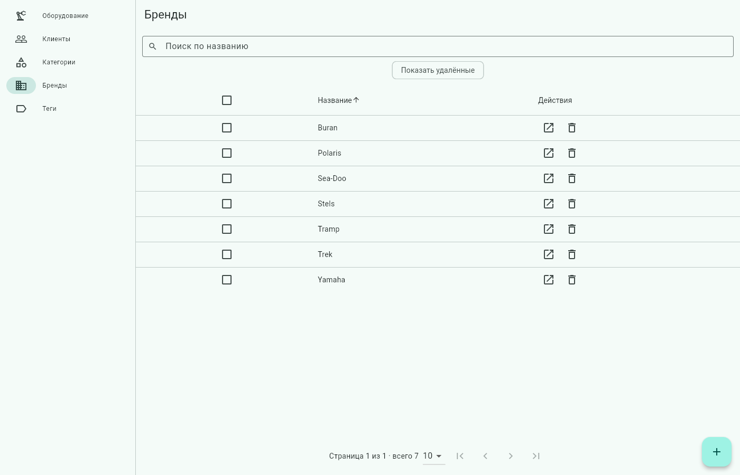
Рисунок 6 - Удаление бренда со связанным оборудованием
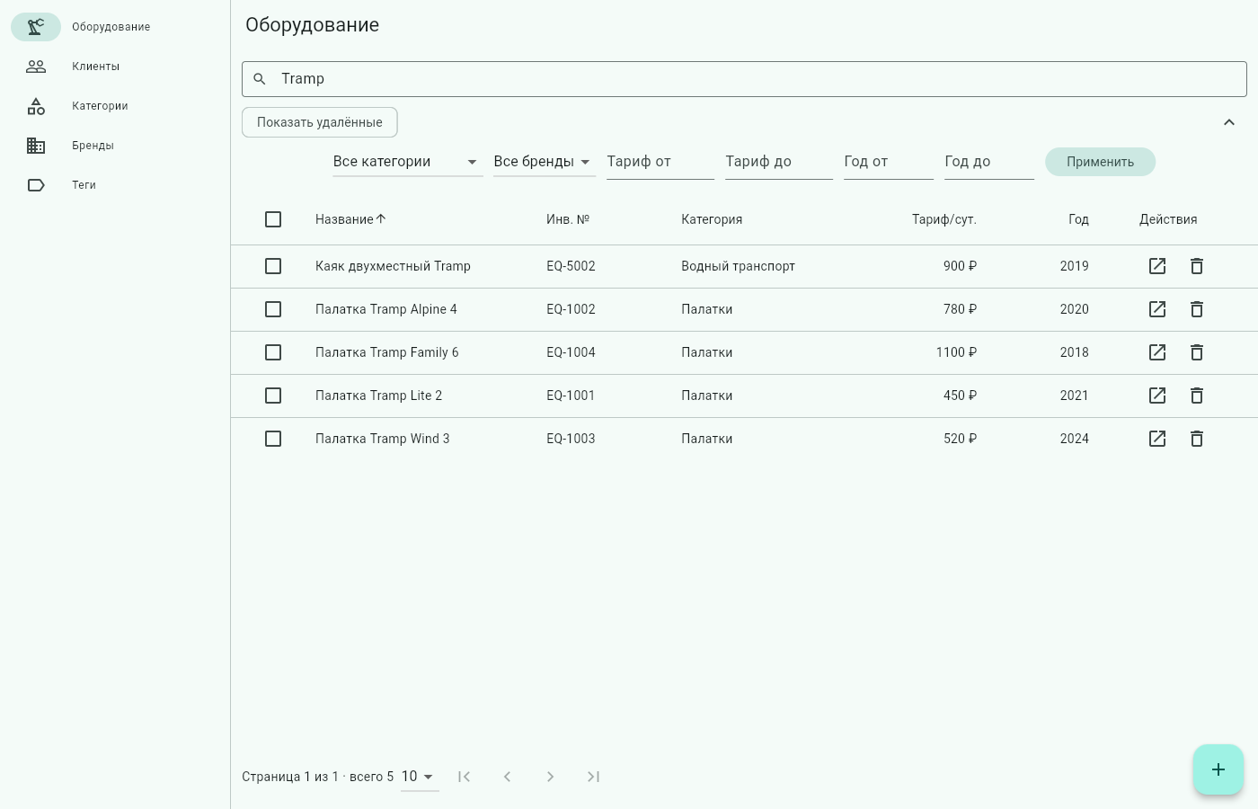
Рисунок 7 - Данные до перезагрузки страницы
Рисунок 8 - Данные после F5
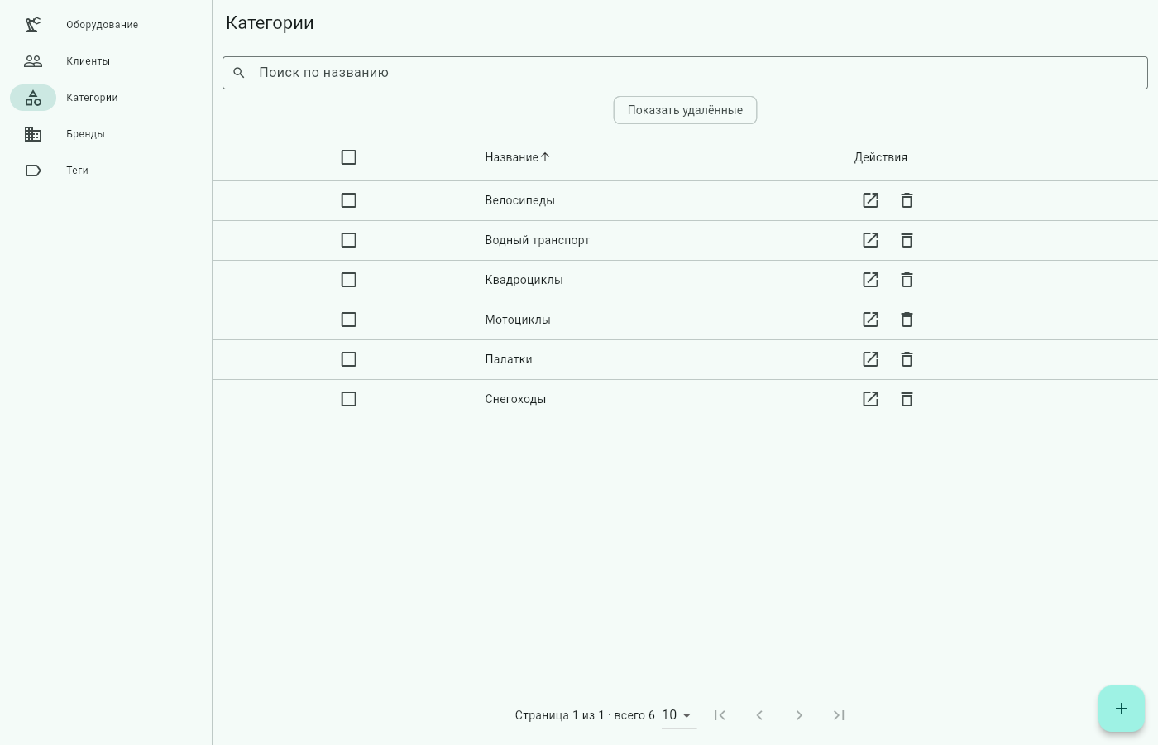
Рисунок 9 - Справочник: поиск и пагинация
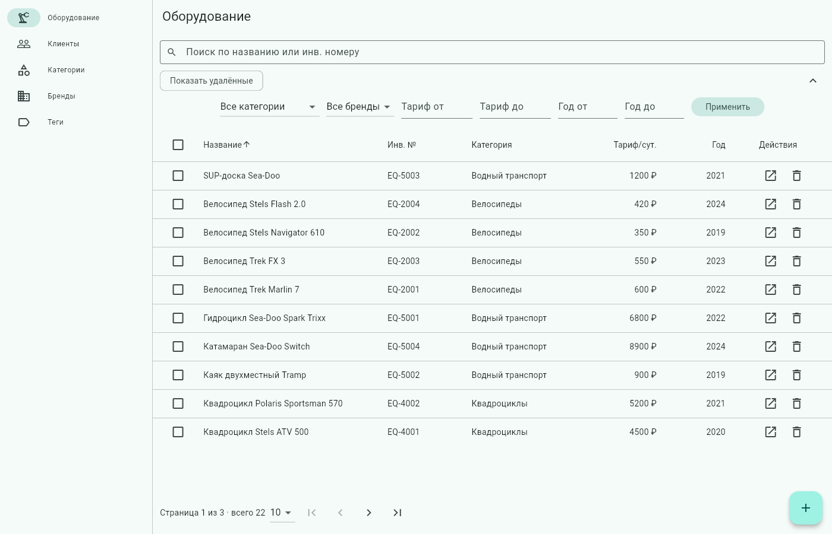
Рисунок 10 - Список оборудования с фильтрами

